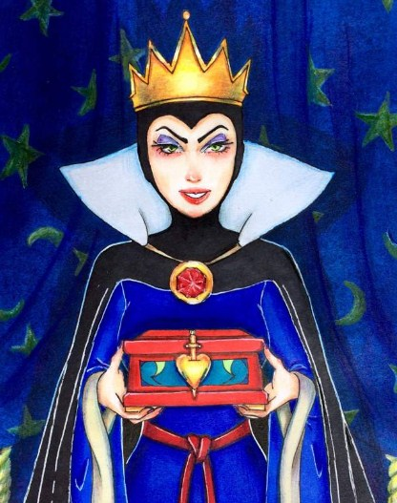
В некотором королевстве жил-был король; у этого короля была дочь-волшебница. При королевском дворе проживал поп, а у попа был сынок десяти лет и каждый день ходил к одной старушке — грамоте учиться. Раз случилось ему поздно вечером идти с ученья; проходя мимо дворца, глянул он на одно окошечко. У того окошечка сидит королевна, убирается: сняла с себя голову, мылом намылила, чистой водой вымыла, волосы гребнем расчесала, заплела косу и надела потом голову на старое место. Мальчик диву дался:
“Вишь, какая хитрая! Прямая колдунья!” Воротился домой и стал всем рассказывать, как он королевну без головы видел.
Вдруг расхворалась-разболелась королевская дочь, призвала отца и стала ему наказывать:
— Если я помру, то заставьте поповского сына три ночи сряду надо мною псалтырь читать.
Померла королевна, положили ее в гроб и вынесли в церковь.
Король призывает попа:
— Есть у тебя сын?
— Есть, ваше величество.
— Пусть, — говорит, — читает над моей дочерью псалтырь три ночи сряду.
Поп воротился домой и велел сыну изготовиться.
Утром пошел попович учиться я сидит над книгою такой скучный.
— О чем запечалился? — спрашивает его старушка.
— Как мне не печалиться, коли я совсем пропал?
— Да что с тобой? Говори толком.
— Так и так, бабушка! Надо читать над королевною, а она ведь колдунья!
— Я прежде тебя это ведала! Только не бойся, вот тебе ножик; когда придешь в церковь, очерти около себя круг, читай псалтырь да назад не оглядывайся. Что бы там ни было, какие бы страсти ни представлялись- знай свое, читай да читай! А если назад оглянешься — совсем пропадешь!
Вечером пришел мальчик в церковь, очертил ножом около себя круг и принялся за псалтырь. Пробило двенадцать часов, с гроба поднялась крышка, королевна встала, выбежала и закричала:
— А, теперь ты узнаешь, как под моими окнами подсматривать да людям рассказывать!
Стала на поповича бросаться, да никак через круг перейти не может; тут начала она напускать разные страсти; только что ни делала — он все читает да читает, никуда не оглядывается. А как стало светать, бросилась королевна в гроб и со всего размаху повалилась в него- как попало!
На другую ночь то же приключилось; попович ничего не убоялся, до самого света безостановочно читал, а поутру пошел к старухе. Она спрашивает:
— Ну что, видел страсть?
— Видел, бабушка!
— Нынче еще страшнее будет! Вот тебе молоток и четыре гвоздя — забей их по четырем ст оронам гроба, а как станешь псалтырь читать — молоток против себя поставь.
Вечером пришел попович в церковь и сделал все так, как научила старушка. Пробило двенадцать часов, гробовая крышка на пол упала, королевна встала и начала летать по всем сторонам да грозить поповичу; то напускала большие страсти, а теперь еще больше: чудится поповскому сыну, что в церкви пожар сделался, пламя так все стены и охватило; а он стоит себе да читает, назад не оглядывается. Перед рассветом королевна в гроб бросилась, и тотчас пожара как не бывало — все наважденье сгинуло!
Поутру приходит в церковь король, смотрит — гроб открыт в гробу королевна кверху спиной лежит. — Что такое? — спрашивает мальчика.
Тот ему рассказал, как и что было. Король приказал забить своей дочери осиновый кол в грудь и зарыть ее в землю, а поповича наградил казною и разными угодьями.

